Египет одобрил преподавание христианства и иудаизма в школах
В рамках религиозного обучения в школах Министерство образования Египта одобрило изучение христианства и иудаизма, подчеркивающее их “общие ценности” с исламом.
Этот шаг, предложенный изначально египетским парламентом, нацелен на содействие религиозной осведомленности и терпимости.
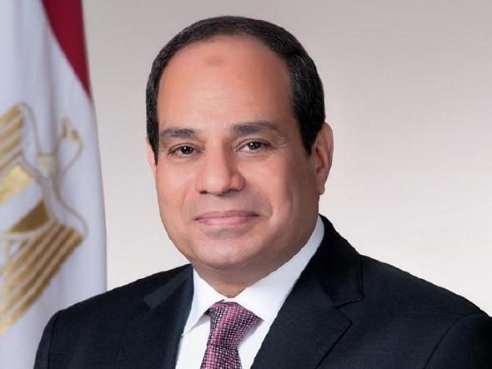
Президент Египта Абдель Фаттах ас-Сиси неоднократно осуждал нападения на христиан, а его правительство продолжает работать над легализацией церквей и церковных зданий
Камаль Амер, глава парламентского комитета по обороне и национальной безопасности, сказал: “Утверждение Министерством образования темы религиозных ценностей, разделяемых между божественными религиями, свидетельствует о стремлении государства распространять эти ценности терпимости и братства”.
“Президент Абдель Фаттах ас-Сиси стремится учить молодежь ценности уважения к другим, терпимости и неприятию фанатизма и экстремизма”, - сказал Амер, объясняя решение правительства преподавать новый предмет в школах.
Фарид эль-Байяди, один из членов комитета, который внес это предложение в парламент, также подчеркнул, что исламские религиозные тексты не должны использоваться для преподавания нерелигиозных школьных предметов, высказав предположение, что это “слишком опасно”.
“Преподавание религиозных текстов в рамках предметов, не связанных с религией, приводит к тому, что учителя интерпретируют такие тексты в радикальных и экстремистских настроениях”, - сказал Байяди, добавив, что исследования показали взаимосвязь между таким преподаванием и экстремистскими идеями.
Президент ас-Сиси нередко осуждал нападения на христиан и выступал в поддержку христиан, которых в Египте около 10% населения. Его правительство продолжает работать над легализацией церквей и церковных зданий после отмены в сентябре 2016 года ограничений, действовавших еще со времен Османской империи. В 2019 году премьер-министр Египта Мустафа Мадбули настоял на том, чтобы комитет, отвечающий за процесс лицензирования церквей, ускорил свою работу по рассмотрению заявок церквей на регистрацию. В рамках последнего пакета лицензий комитет выдал регистрацию 62 церквям в декабре 2020 года.

